ЧАСТНОЕ ОБЩЕОБРАЗОВАТЕЛЬНОЕ УЧРЕЖДЕНИЕ
«СРЕДНЯЯ ОБЩЕОБРАЗОВАТЕЛЬНАЯ ШКОЛА «ПЕРСПЕКТИВА НОВА»

Исследовательская работа
Тема: « Создание модели астролябии. Измерение высоты светил»

Выполнил:
учащийся 8 класса
Герман Максим
Руководитель: А.В.Джунь
Учитель физики

Симферополь 2021

Содержание

Введение
Основная часть
§1 Наблюдение звёздного неба
§2 Устройство, принцип действия и применение астролябии
§3 Создание модели астролябии
§4 Применение модели астролябии
Практическая часть

Заключение
Список использованной литературы

Введение

Человек с древних времен смотрит на небо и пытается понять, как устроен мир? Основным методом исследования за небом является наблюдение. Очень давно люди проводили наблюдения за небесными телами невооружённым глазом. Тысячи лет назад были изобретены угломерные приборы, с помощью которых определяли положение небесных светил на небе и время наступления небесных явлений. Именно, астролябия увиденная мною в презентации древних приборов на одном из первых уроков физики , вызвала большой интерес к измерению высоты светил и желанием заняться её исследованием.
Объект: процесс измерения высоты светила.
Предмет: модель астролябии как прибор для измерения высоты светил.
Цель: экспериментальное измерение высоты светил.
Задачи:
- Описать приборы, с помощью которых можно определить положение светил на небе.
- Создать модель астролябии.
- Практически применить прибора для определения высоты светил в различных условиях.
Гипотеза: если использовать шкалу транспортира для градуирования, то можно создать классический угломерный инструмент, а именно модель астролябии для измерения высоты светил.
Актуальность: в результате выполнения работы создается возможность наблюдать за хронологией изобретений угломеров в применении. Данная работа способствует освоению современных способов измерения высоты светила.
Методы исследования: анализ, синтез, сравнение, обобщение; экспериментальное измерение высоты различных светил с помощью модели астролябии.
Практическая значимость исследования: изготовленная модель астролябии позволяет измерить высоты различных светил, что может быть использовано во время внеклассного мероприятия по физике для проведения экспериментального исследования звёздного неба.

§1. Наблюдения звёздного неба

Мир звезд бесконечен. Они прекрасны. Люди наблюдали за ними всегда. Но именно практические потребности - ориентирование в пространстве и времени - привлекли внимание людей к небесным явлениям, к наблюдениям за перемещением Солнца, Луны, к суточному движению звёзд. Раньше люди думали, что звёзды находятся только над плоской Землёй. Потом было открыто, что небо поворачивается вокруг нас, словно сфера с нарисованными на ней созвездиями.
Наблюдая за месячным движением Луны среди звёзд, учёные открыли, что она движется в сравнительно узкой области (полосе) небесной сферы, которую ныне называют поясом зодиака (зодиакальные созвездия). Это были небольшие группы звёзд, удалённые друг от друга примерно на 13 градусов, так, что Луна при движении по небосводу каждую ночь оказывалась в следующей группе (созвездии).
Великим открытием было и то, что по зодиаку кочуют ещё и "блуждающие звёзды" - планеты. Их выделили уже в глубокой древности.
С движением Солнца дело обстояло сложнее: ведь днём звёзд не видно. Но люди догадались, что и Солнце перемещается относительно звёзд. Наблюдая, за его восходом и заходом люди видели, что место, где оно появляется над горизонтом, каждый день немного меняется. Замечая места восходов и закатов, они нашли в его движении новую важную закономерность. В дни летних солнцестояний светило вставало и садилось ближе всего к точке севера и несколько дней, самых длинных в году, не меняло мест заката и восхода. Потом точки восхода и заката день за днём удалялись от севера, пока через полгода не достигали мест, самых близких к югу, что означало наступление зимнего солнцестояния. В середине между солнцестояниями по линии восток - запад располагались точки, где дважды в году Солнце восходило, чтобы отмерить день равный ночи.
Чтобы легче было находить звезды, их объединили в созвездия.
Источниками названий созвездий, как правило, служили мифы о богах, сказания о легендарных героях и связанных с ними событиях, различные животные и, наконец, орудия производства, используемые пародами в повседневной жизни.
Так, известную группу из семи ярких звезд, напоминающую очертание ковша, древние греки назвали Большой Медведицей. (рис. 1).

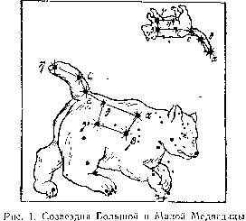Рис.1. Созвездие Большой и Малой Медведицы

Разглядев его, надо сосредоточить свое внимание на двух крайних звездах ковша. Затем перевести взгляд дальше, на расстояние, приблизительно равное пятикратному расстоянию между этими звездами. В этом месте расположена неподвижная Полярная звезда, на которую нацелена невидимая ось вращения Земли. Полярная звезда указывает направление на север. Зная это, в любой ясный вечер можно определить стороны света.
Астрономические познания с древности использовались очень широко. Так, например, в сельском хозяйстве: для определения сроков пахоты, сева, уборки урожая, вскотоводстве, в мореплавании и торговле, при строительстве дорог, дворцов, храмов и пирамид.
Таким образом, наблюдения астрономов сегодня позволяют:
- ориентироваться на местности геологам и туристам;
- определять географические координаты летчикам и морякам;
- изучать движение Земли и планет;
- исследовать явления, происходящие в космосе.

§2. Устройство, принцип действия и применение астролябии

Астрономия тесно связана с физикой и другими науками естественного цикла (химия, биология, география). Астрономия использует физические знания для объяснения явлений и процессов, происходящих во Вселенной, для создания астрономических приборов.
Тысячи лет назад были изобретены угломерные приборы (квадрант, астролябия) - первые астрономические приборы (рис. 2), с помощью которых определяли положение светил на небе и время наступления небесных явлений.
Триста лет назад итальянским учёным Галилеем для астрономических исследований был впервые использован телескоп - прибор, позволяющий наблюдать слабые, невидимые вооружённым глазом объекты и увеличивать их видимые размеры (рис. 2).

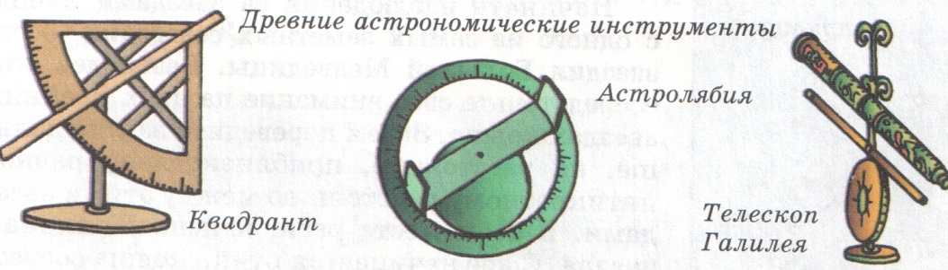

Рис. 2. Древние астрономические инструменты

Современная же астрономия использует более точные аппараты для исследования небесных тел, такие как космический аппарат «Вега», радиотелескоп (рис. 3).

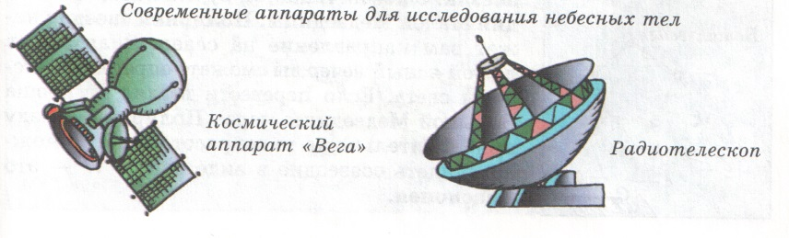

Рис. 3. Современные аппараты для исследования небесных тел

Из перечисленных устройств и аппаратов подробней остановимся на астролябии, о которой мы упоминали во введении.
Астролябия - это старинный прибор для определения положения Солнца и ярких звезд в разное время суток в течение всего года. Изобретение астролябии приписывается греческим астрономам, работавшим во II веке до нашей эры. Обычно астролябии изготовлялись из меди. Различные гравировки шкал давали возможность определять положение звезд и Солнца в разное время суток на протяжении всего года. Иногда имелись и дополнительные шкалы, дающие разнообразную информацию. Чаще всего астролябии изготовлялись в виде ручного инструмента, чтобы его можно было использовать для определения угла возвышения звезд, (например, в целях навигации). Зная высоту и точное время, с помощью астролябии можно было определить широту, на которой находится судно.
На протяжении двух тысячелетий этот научный инструмент оставался практически неизменным. Мореплаватели, начиная с 1480 года, и вплоть до середины 18 века использовали астролябию и специальные таблицы, по которым определялась широта местоположения корабля. Для уменьшения погрешности измерения диаметр астролябии составлял 13-15 см, но многие английские мореплаватели использовали более точные астролябии диаметром до 20 см.
Для проведения измерений в древности с помощью астролябии необходимо её навести на солнце или звезду. Зафиксировав разницу в показаниях между направлением на небесное тело и горизонт, а, также зная местное время, можно с помощью специальных таблиц определить широту места. Круг этот подвешивался на кольце в вертикальной плоскости, и посредством алидады, снабженной диоптрами, наблюдались звезды, высота которых отсчитывалась на лимбе, к которому впоследствии приделывался нониус. Если широта была известна, то по тем же таблицам можно было с высокой точностью определить местное время.

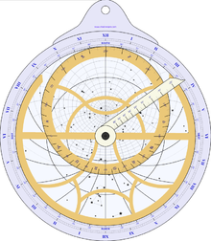

Рис. 4.

Схематическое устройство астролябии

Астролябия – классический угломерный инструмент. Известен со времен астрономов Гиппарха (II в. до н.э.) и Птолемея (II в. н.э.). Слово «астролябия» происходит от греческих слов αστρον (звезда, по лат. astrum) и λαμβανω (брать, схватывать, по лат. labium – губа). Это показывает, что в древности астролябия применялась для определения углов на небосводе. Позднее астролябия превратилась в основной геодезический инструмент для измерения углов, расположенных в горизонтальной плоскости, проведения параллельных и перпендикулярных линий, для съемки плана местности и другие. До XVIII в. он служил также для определения широт и долгот.
Астролябиями пользовались астрономы и математики, мореплаватели и путешественники, архитекторы и строители. Впоследствии инструмент был усовершенствован арабами и стали применять для определения времени, продолжительности дня и ночи, измерения горизонтальных углов на поверхности Земли, для осуществления некоторых математических вычислений и даже для астрологических предсказаний. Для их создания требовались достаточно развитые знания в области математики (тригонометрии, расчёта сферических небесных координат) и астрономии (определение небесных координат постоянных звёзд, расчёта движения Солнца и Луны), и именно эти науки интенсивно развивались в арабском мире. В период расцвета арабского халифата в IX — XI веках астролябии получили широкое распространение. В известном нам виде астролябия сформировалась на Востоке к IX — XI вв. и тогда же получила там самое широкое распространение. В XI в. приборы появляются в Испании, а затем и в других странах Западной Европы. Поначалу здесь использовали арабские инструменты; позднее их стали изготовлять по арабским образцам в европейских мастерских. Если на Востоке инструменты содержались в маленьких футлярах и были частью дорожного костюма обычных людей, то в Европе астролябии с самого начала считались дорогими инструментами, производимыми только для элиты. Требующаяся точность нанесения линий сложной конфигурации, трудность изготовления и своеобразная красота этих инструментов стали причиной их дороговизны и привлекательности для европейских государей. Производство их было начато при королевских дворах. Став предметом моды, приборы покупались наравне с драгоценностями. Одним из лучших инструментальщиков того времени был фламандский мастер Гуалтерус Арсениус (1530—1580). Его астролябии отличались точностью нанесённых проекций на плоскость небесных координат, шкал и изяществом форм, поэтому испанский король Филипп II именно ему заказывали их изготовление. Для многих из них астролябии требовались, прежде всего, как астрологические инструменты, но позднее, благодаря красоте и дороговизне, их ценили наравне с драгоценностями. Поэтому одна из них, изготовленная Г. Арсениусом в 1568 г. и принадлежавшая в своё время австрийскому полководцу времён Тридцатилетней войны (1618—1648) Альбрехту Валленштейну, появилась в XIX у великой княгини Елены Павловны. Она преподнесла эту астролябию в дар Публичной библиотеке. Сейчас известна только 21 созданная Г. Арсениусом астролябия. Единственный в России экземпляр хранится в Музее М. В. Ломоносова.

§3. Создание модели астролябии

Простая самодельная астролябия показана на рисунке 5. Её круг диаметром 10 – 15 см вырезанный из картона и проградуирован с помощью транспортира. Оба конца стрелок отогнуты, в центре отогнутых частей проделаны отверстия 3 – 4 мм. Стрелка укреплена на круге таким образом, чтобы она могла свободно вращаться. К оси стрелки подвешен отвес: нить с небольшим грузом. Стрелка, указывающая направление вниз, должна совпадать с нитью отвеса [2].

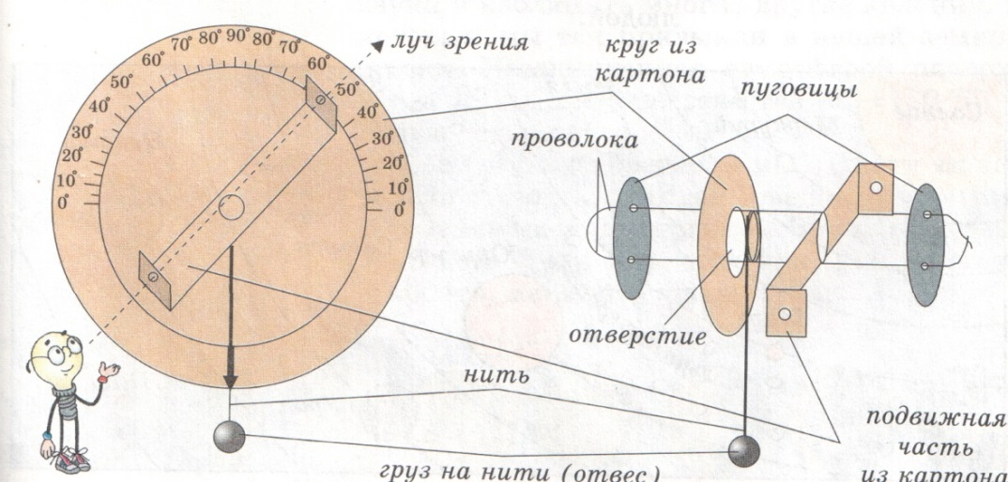

Рис. 5 Материалы, необходимые для изготовления модели астролябии.

§4. Применение модели астролябии
Направление на светила определяется азимутом и высотой.
Азимутом (рис.6) называется дуга линии горизонта отсчитываемой от точки юга (S) к западу(W) до точки пересечения с кругом высоты. Азимут может принимать значения от 0⁰ до 360⁰.
Высотой (рис.6) называется дуга круга высоты отсчитываемая от точки пересечения с горизонтом до светила. Чем выше светило над горизонтом, тем больше его высота h. Если светило на горизонте, то его высота 0⁰, а если светило в зените, то его высота 90⁰.
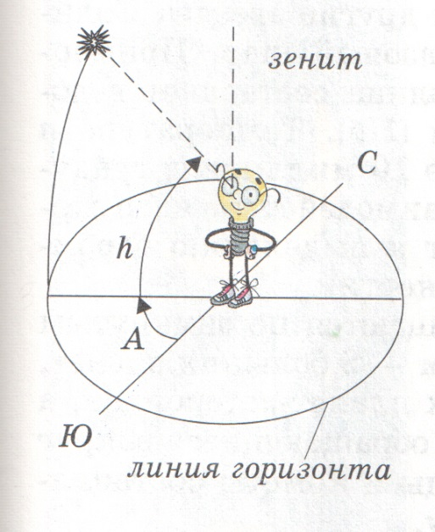
Рис. 6. Наблюдение за светилом

Высота полюса мира над горизонтом равна географической широте места наблюдения (приближенно φ≈h Полярной звезды)

Практическая часть
- Применение модели астролябии
Мы уже привыкли сегодняшними достижениями человечества. И вдруг я узнал, что две тысячи лет назад люди делали такие вещи, аналоги которых появились только сейчас. Так, современный смартфон, снабжённый GPS-навигатором, выполняет далеко не все функции астролябии. Нужно добавить как минимум дальномер и теодолит. И всё вместе это не будет таким компактным инструментом, как астролябия. К 16 веку астролябия стала очень сложным прибором.
Существовало много разновидностей астролябий. Самая простая из них Морская астролябия. Это устройство, изобретённое португальскими мастерами в начале XV века, представляет собой чисто наблюдательный прибор и не предназначено для произведения аналоговых вычислений, Она позволяет определить высоту светила над горизонтом и измерять угловые расстояния.
Высотой называется дуга круга высоты отсчитываемая от точки пересечения с горизонтом до светила. Чем выше светило над горизонтом, тем больше его высота h. Если светило на горизонте, то его высота 0⁰, а если светило в зените, то его высота 90⁰.

- Я решил изготовить такую не сложную наблюдательную модель астролябии, похожую на морскую.
Простая самодельная астролябия показанана фото ( приложение 1). Её круг диаметром 10 – 15 см вырезанный из картона и проградуирован с помощью транспортира. Оба конца стрелок отогнуты, в центре отогнутых частей проделаны отверстия 3 – 4 мм. Стрелка укреплена на круге таким образом, чтобы она могла свободно вращаться. К оси стрелки подвешен отвес: нить с небольшим грузом. Стрелка, указывающая направление вниз, должна совпадать с нитью отвеса.
3 Измерения.
1.С помощью этой модели я научился определение угловые размеры и расстояния:
№п/п | Исследуемый объект | Дата | Время | Расстояние до объекта. | Линейный размер  (высота/диаметр) | Угловой размер
1. | Картина на стене в комнате | 15.02 .2020 | 17:00 | 2 м. | 0,7 м. | 20 град.
2. | Картина на стене в комнате | 15.02. 2020 | 17:05 | 3 м. | 0,7 м. | 16град.
3. | Окно в комнате | 15.02. 2019 | 17:15 | 5 м. | 1,1 м. | 26 град.
В экспериментальной части нашей работы я выполнил измерения угловых размеров объектов.
Угловой размер (иногда также угол зрения) — это угол между прямыми линиями, соединяющими диаметрально противоположные крайние точки измеряемого (наблюдаемого) объекта и глаз наблюдателя.
В астрономии угловой размер астрономического объекта, видимый с Земли, обычно называется угловым диаметром или видимым диаметром. Вследствие удалённости всех объектов, угловые диаметры планет и звёзд очень малы и измеряются в угловых минутах (′) и секундах(″).
Например, средний видимый диаметр Луны равен 31′05″ 31 минута и 5секунд.
(вследствие эллиптичности лунной орбиты угловой размер изменяется от 29′24″ до33′40″),
Средний видимый диаметр Солнца — 31′59″ Видимые диаметры звёзд чрезвычайно малы и лишь у немногих достигают нескольких сотых долей секунды
2.Измерения высоты светил и расстояния между звездами можно в угловых единицах.
В экспериментальной части работы я начал с измерения высоты светил окружающих нас дома, а именно ламп. Затем, набравшись опыта, перешли на освещение нашего двора уличным фонарём. И только после этого посмотрел на звёздное небо. Объектами в качестве измерения я выбрал Луну и Полярную звезду, так как, во-первых, их освещение наблюдалось ярким и укладывалось точно в центре отверстий модели астролябии, поэтому измерение высот не составляло особого труда.

Результаты измерений высоты светил Таблица 2

№п/п | Исследуемый объект | Дата | Время | Расстояниедо объ-екта (м ) | Высота ( м ) | Угловая высота( в град.)
1. | Лампа в комнате | 17.02.2021 | 17: 30 | 3 | 2,2 | 36
2. | Лампа в комнате | 17.02.2021 | 17:35 | 2 | 2,2 | 48
3. | Фонарь на улице | 17.02.2021 | 19:30 | 5 | 7 | 64
4. | Фонарь на улице | 17.02.2021 | 19:35 | 10 | 7 | 46
5. | Фонарь на улице | 17.02.2021 | 19:40 | 15 | 7 | 33
6. | Полярная звезда | 19.02.2021 | 22:50 |  |  | 45

Заключение
Исследовательская работа предоставила возможность. Во-первых, изучить звёздное небо и описать приборы старые и современные, которые могут определить положение светил на небе и время наступления небесных явлений, во-вторых, позволила создать модель астролябии и выполнить наблюдение звёздного неба, измерив угловые размеры объектов и высоту светил в различных условиях. В третьих я убедился, что модель астролябии обладает достоинством выполнять измерение прямым способом то есть непосредственно с прибора снимать показания.
Главный вывод: можно в школе используя полученные на уроках знания дополнить и создать астрономический прибор который с полным правом можно назвать компьютером средневекового звездочета. Точного числа функции астролябии, скорее всего не сможет назвать никто, в 10 веке упоминалось около1000 способов применения астролябии. Я в своей работе научался использовать пока только две.
Проведённое исследование может пригодиться, на уроке или внеклассном муроприятии «Изучение звёздного неба», которое может быть проведено в нашей школе.

Список литературы

1. Дагаев М. М. Наблюдения звездного неба. — 6-е изд. доп. — М.: Наука. Гл. ред. физ.-мат. лит., 1988.—176 с. 40 к.
2. Гуревич А.Е., Исаева Д.А., Л.С.Понтак Физика. Химия. 5-6 кл.Учеб. -М.,1998г.
3. Даммер М.Д., Румянцев А.Ю. Физика. Часть 2.Учебное пособие по физике. Под редакцией академика РАО А.В.Усовой. Челябинск 2002г.
4. Зигель Ф.Ю. "Сокровища звездного неба".
6. Лукьянова А.В. Настоящая физика для мальчиков и девочек. М.: «Интеллект - Центр», 2007. - 96с.: илл. (Серия «Тайны и секреты обыденных явлений»).
7. Перельман Я.И. Занимательная астрономия / Под. ред. П.Куликовского. — Изд. 11-е. — М.: Наука, 1966. — 211 с.: ил.
8. Селешников С. И., Астрономия и космонавтика, К., 1967; Еремеева А. И., Выдающиеся 4. 4. астрономы мира, М., 1966, с. 32—34
9.http://ru.wikipedia.org/wiki/%D0%90%D1%81%D1%82%D1%80%D0%BE%D0%BB%D1%8F%D0%B1%D0%B8%D1%8F

Приложение
1

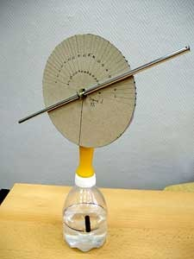

2

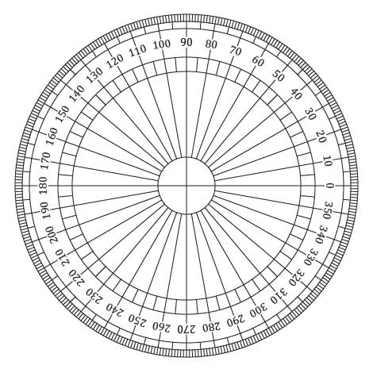

3.
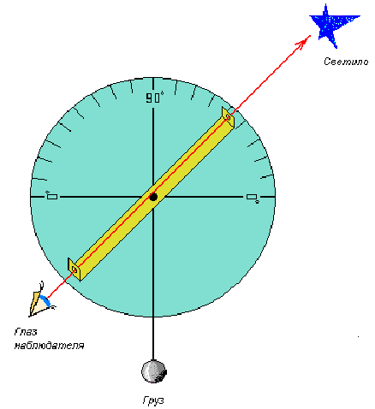

4.

